SURAT PERMOHONAN DAN JAMINAN

Kepada Yth.
Direktur Lalu Lintas Keimigrasian
Up. Kasubdit Visa
Perihal : Permohonan Persetujuan Visa dan Pernyataan Jaminan

Dengan Hormat, Saya Yang Bertanda Tangan di Bawah ini :
Nama : Imam Iskarom
Jenis kelamin : Laki-laki
Tempat/ Tgl. Lahir : Ponorogo, 17 Maret 1969
Pekerjaan : Dosen atau Biro Kerjasama Luar Negeri
Jabatan : Pengurus Pusat Ikatan Keluarga Pondok Modern dan Penanggung
Jawab Santri Luar Negeri
Kewarganegaraan : Indonesia
No. KTP : 3502091703690002
Paspor / Dokim : -
Alamat : Dukuh Gendol, Desa Tegalsari, Kecamatan Jetis, Kabupaten
Ponorogo
Mengajukan Permohonan Dengan Data Sebagai Berikut :
Nama :
Tempat/ Tgl. Lahir : ,
No. Paspor :
Kewarganegaraan :
Alamat : -
Pengikut/Hubungan : Pelajar
Alamat di Indonesia : Pondok Modern Darussalam Gontor
Dan sebagai sponsor yang bertanggung jawab penuh atas segala :
- Tingkah laku dari orang asing yang bersangkutan selama berada di Indonesia;
- Biaya yang timbul akibat keberadaan orang asing yang bersangkutan di Indonesia sampai dengan pemulangannya ke Negara asalnya.
Demikian surat permohonan dan jaminan ini kami buat dengan sesungguhnya dan apabila keterangan di atas tidak sesuai dengan kenyataan serta tidak memenuhi tanggung jawab, maka kami bersedia dituntut sesuai dengan ketentuan yang berlaku.
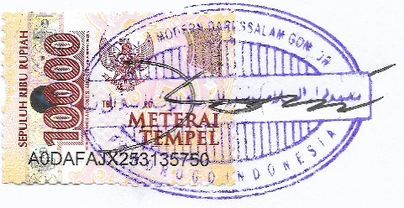
Hormat Kami,

(H. Imam Iskarom, Lc)

